上海市风华初级中学校园网站

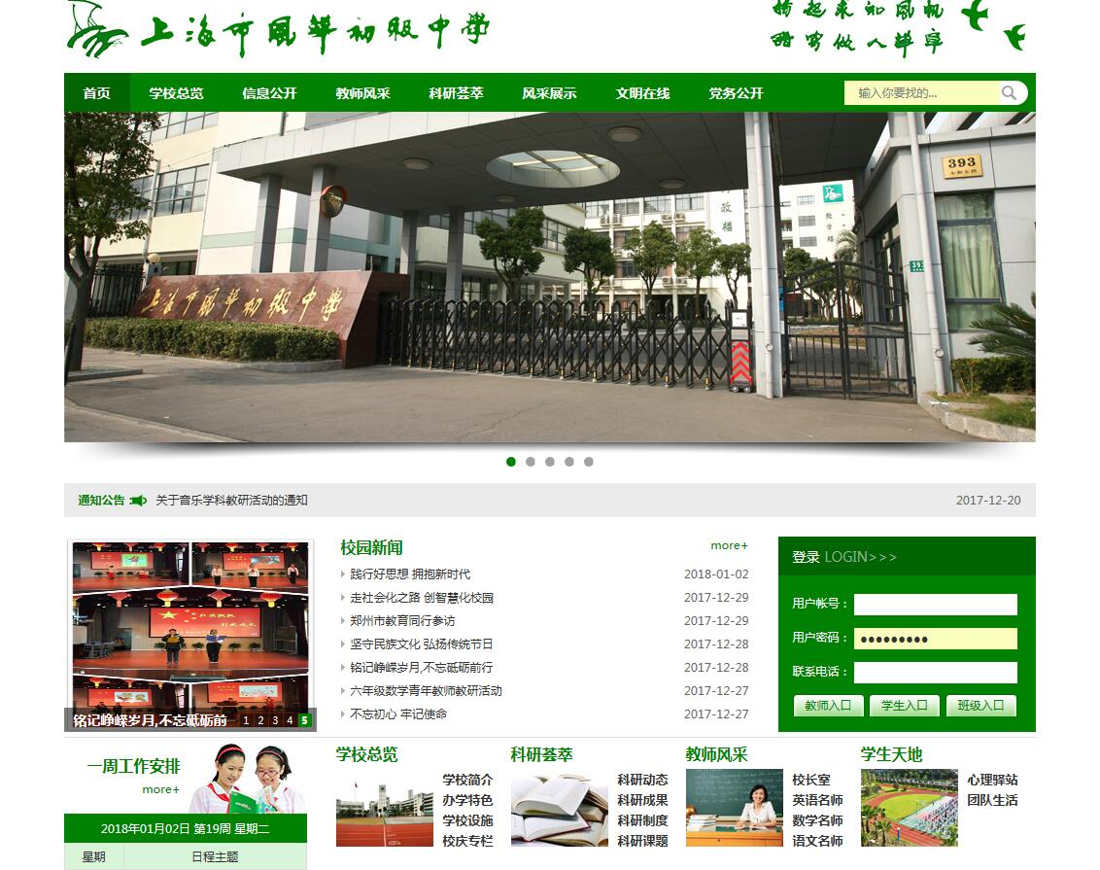
学校网址http://www.fhc.edu.sh.cn/

上海市风华初级中学微信公众号

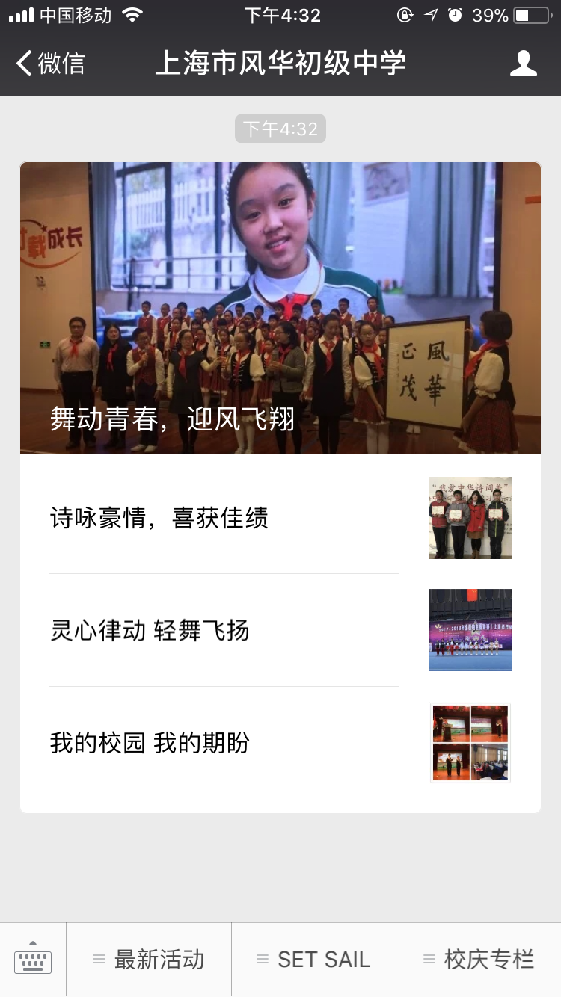

微信号：fhcwxgz

教师风采展示墙

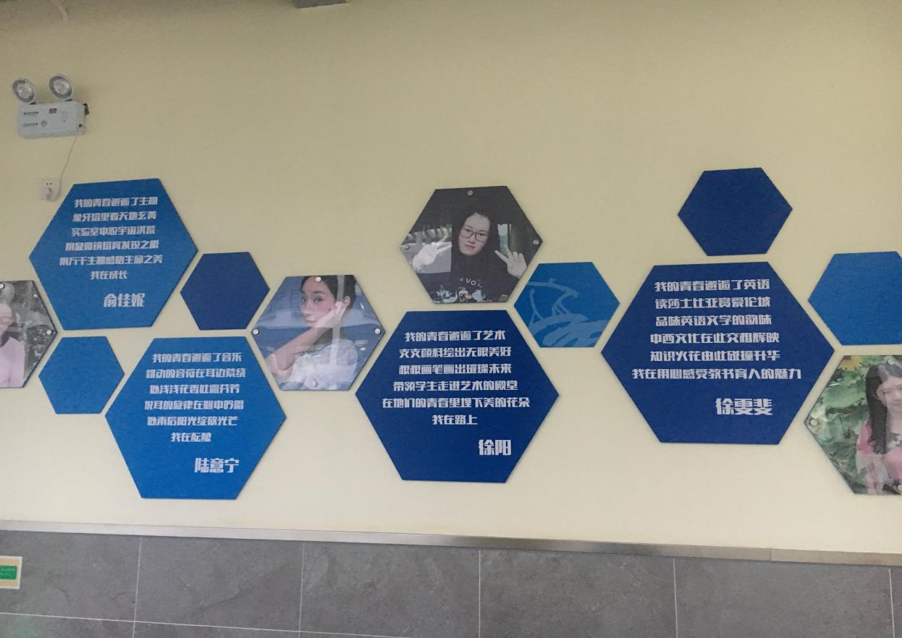
上海市风华初级中学“帆”校刊
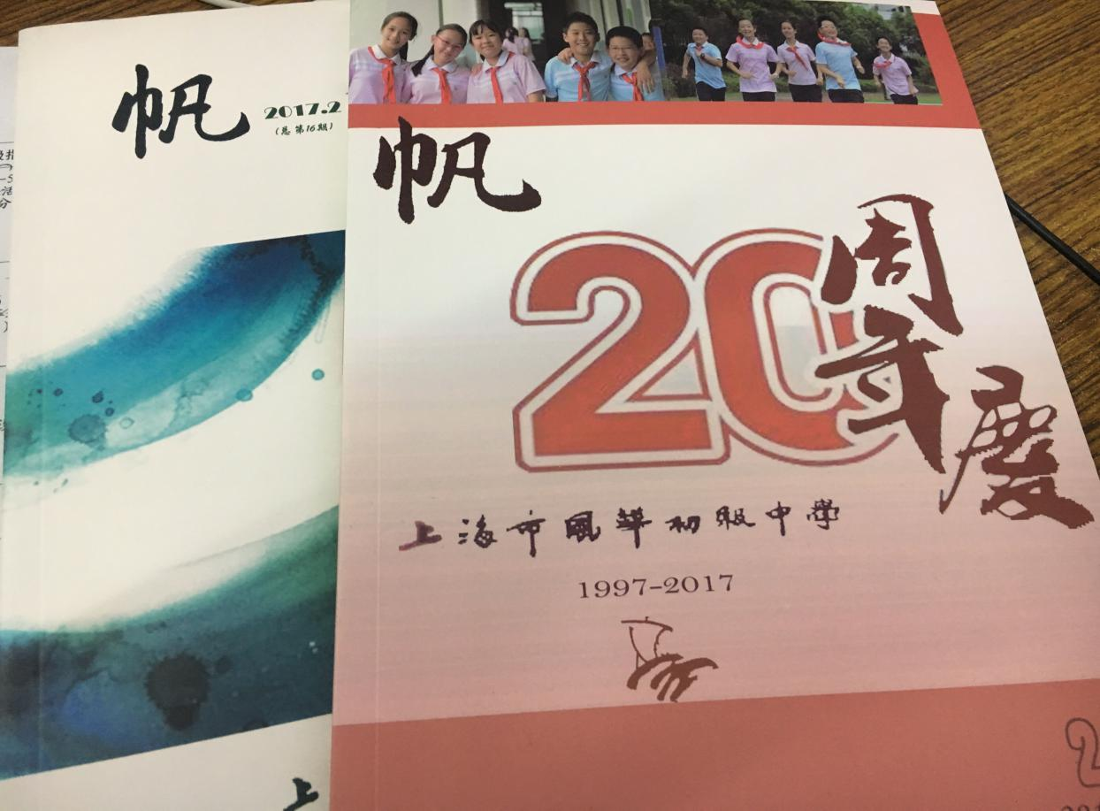
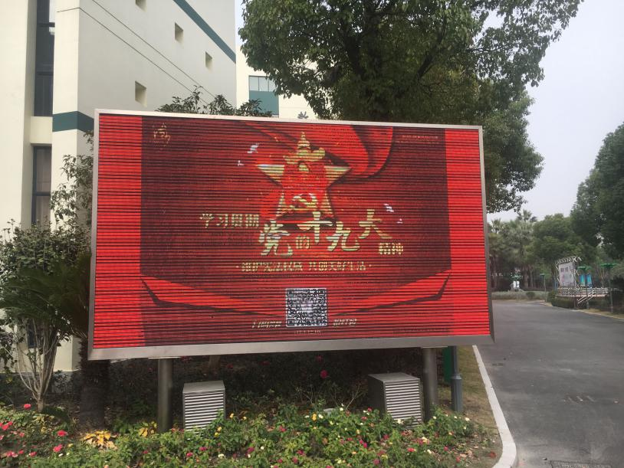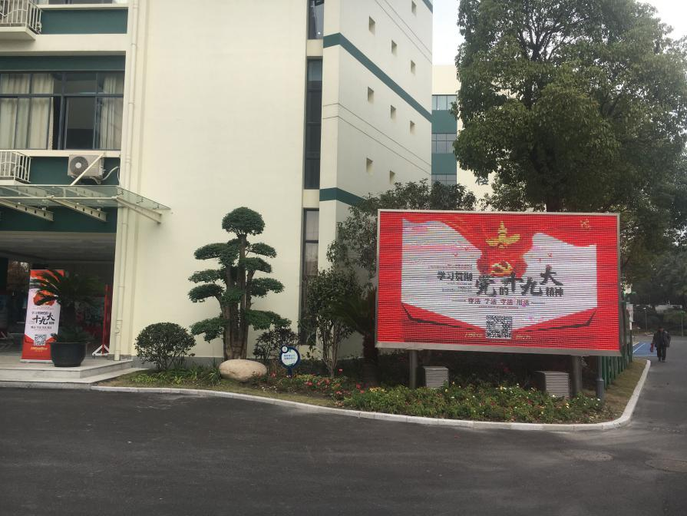

宣传工作管理制度

新闻宣传制度
  - 新闻宣传工作由校党支部统一领导，校务管理部及相关部门负责全校新闻，宣传工作的组织、指导、协调等工作。
  - 各部门负责本部门的新闻宣传工作，积极投稿，及时向社会宣传本单位在各项工作中的好做法和新成果，不断提高学校的社会知名度和美誉度。
  - 为保证及时汇集全校的新闻信息，高效有序地开展工作，各部门应及时将本部门的新闻信息的照片、视频和电子稿按要求上传到校务管理部，统一登记整理。
  - 校内大屏幕、标语、海报等的悬挂、张贴须经各部门负责人审查，在指定地点悬挂，到期自行取回。
  - 通讯员发表宣传学校的新闻稿件，给予一定奖励。

校刊《帆》编辑与发行分工情况
总负责： 师训室
封面、封底设计：美术教师
学生美术作品收集（含“帆”字）：美术教师
学校大事记：校务管理部
学校、教师和学生获奖情况：校务管理部
学校照片：校务管理部
教学管理部照片：教学管理部主任
学生管理部照片：学生管理部
拓展课等照片：教学管理部
学生作文：语文教研组
教师文章：师训室
编辑、校对：语文教研组
发行（交后勤保障部）：师训室

电子屏内容发布机制
- 逢学校重大活动、国家法定假期，提前一周制作电子屏相关内容，内容可以是文字、图片和视频等形式，并交部门主管审核。做到活动或节假日前一天下班前发布，营造活动和节日气氛。
- 做好学校、教师和学生所获奖项的发布和宣传工作，由学校各管理部门提供发布奖项内容，制作相关内容，交分管部门负责审核后，及时发布。
- 做好学校对外接待活动的欢迎屏内容，由学校各分管部门提供内容，制作相关内容，活动前一天下班前做好相关内容的投放。
- 按上级部门部署要求，及时宣传发布相关宣传内容。

网络安全制度
校园网是学校重要的基础设施之一，为全体师生提供先进、可靠、安全的计算机网络环境，支持学校的教学、科研、管理工作。为了充分发挥校园网的作用，特制订本条例，希望广大师生共同遵守。
- 使用校园网必须遵守国家有关法律、法规，必须遵守《中华人民共和国保守国家秘密法》和国家保密局《计算机信息系统国际互联网保密管理规定》。
- 学校各部门要加强对校园网新闻传播和信息内容的安全管理，对上网信息要进行审查，严格把关，落实防范措施。
- 校园网使用者必须接受学校依法进行监督检查和采取的必要措施。
- 学生上网必须有老师的具体指导，教师要引导学生正确、安全、健康地使用网络进行查阅资料、收集资料、利用资料等教育教学活动。
- 为了使学校的网络畅通无阻，发挥网络的积极作用，具有下列行为之一，对网络使用者的任何部门、任何人，一旦发现，经教育仍不改正者，将对该使用者取消上网资格或切断网络等相关措施。
- 查阅、复制或传播下列信息的：
  - 煽动分裂国家、破坏国家统一和民族团结、推翻社会主义制度；
  - 煽动抗拒、破坏宪法和国家法律、行政法规的实施；
  - 捏造或者歪曲事实，故意散布谣言，扰乱社会秩序；
  - 公然侮辱他人或者捏造事实诽谤他人；
  - 宣扬封建迷信、淫秽、色情、暴力、凶杀、恐怖等；
  - 破坏、盗用计算机网络中的信息资源和危害计算机网络安全活动；
  - 故意制作、传播计算机病毒等破坏性程序。
- 访问国家命令禁止的非法网站、国内外的反动、迷信、暴力、色情等不健康的网站。
- 下载游戏等与教育教学无关的内容、下载并传播一些迷信、暴力、色情等不健康的内容。
- 接受并配合公安机关的安全监督、检查和指导。

学校网站、微信公众号信息发布审核制度
- 学校网站发布的网络信息必须符合国家法律和法规，不得含有下列内容：
    - 违反宪法所确定的基本原则；
    - 危害国家安全，泄露国家秘密，煽动颠覆国家政权，破坏国家统一；
    - 损害国家的荣誉和利益；
    - 煽动民族仇恨、民族歧视，破坏民族团结；
    - 破坏国家宗教政策，宣扬邪教，宣扬封建迷信；
    - 散布谣言，编造和传播假新闻，扰乱社会秩序，破坏社会稳定；
    - 散布淫秽、色情、赌博、暴力、恐怖或者教唆犯罪；
    - 侮辱或者诽谤他人，侵害他人合法权益；
    - 法律、法规禁止的其他内容。
- 学校网站建设必须严格遵守《“校园网站”建设标准（试行）》。网站发布前必须提交工业和信息化部（ICP备案）和公安局备案，并经过上级主管部门审核同意后才能发布。
- 对拟发布的网络信息必须进行认真检查，不得有危害国家安全、泄露国家秘密，侵犯国家的、社会的、集体的利益和公民的合法权益的内容出现；
- 学校各部门必须对发布在各级教育网站上的信息负责，不得有违反第一条规定的内容出现。
- 学校网站发布的各类信息是转载于其他媒体的，必须注明出处。
- 学校网站上发布的网络信息，必须由学校信息技术中心指定专人负责，对每条拟发布的信息都要经过认真审核，并经部门领导批准后，根据分级发布和分级负责原则，对照有关规定审定后发布，同时做好备案登记。
- 所有发布的网络信息，其发布时间、IP地址、发布人员等网络记录必须保存90天以上，并在国家有关机关依法查询时予以提供。

网络安全应急预案
一、编制目的
提高处置突发事件的能力，促进互联网应急通信指挥调度工作迅速、高效、有序地进行，满足突发情况下互联网通信保障应急和通信恢复工作的需要，维护公共利益和社会秩序，为全面建设小康社会创造安全稳定的环境。
二、编制依据
依据《中华人民共和国国家安全法》、《中华人民共和国电信条例》、《中华人民共和国无线电管理条例》、《中华人民共和国计算机信息系统安全保护条例》、《国家通信保障应急预案》等。
三、适用范围
本预案适用于上海市风华初级中学，下述可能发生或已经发生的互联网重大安全事件。
1、攻击类事件：指互联网网络系统因计算机病毒感染、非法入侵等导致数据丢失、业务中断、系统宕机、网络瘫痪等情况。
2、出现有害信息内容：
    - 攻击党和国家领导人；
    - 煽动抗拒、破坏宪法和法律、行政法规实施；
    - 煽动颠覆国家政权，推翻社会主义制度；
    - 煽动分裂国家、破坏国家统一；
    - 捏造或歪曲事实，散布谣言，恶意攻击党委、政府领导同志，严重扰乱社会政治、经济秩序；
    - 宣传邪教、色情、暴力、凶杀，教唆犯罪；
    - 歪曲报道我县重大政治、经济、文化事件；
    - 其他严重危害国家安全和社会治安秩序的信息。
3、出现严重违法犯罪活动：
    - 利用互联网、校园网大规模进行煽动颠覆国家政权、推翻社会主义制度、破坏国家统一，煽动民族仇恨，破坏民族团结活动。
    - 利用互联网、校园网组党结社，进行反动勾联、邪教活动。
    - 利用网络技术进行大规模破坏社会稳定，扰乱金融秩序的活动。
    - 利用互联网、校园网大规模制作、传播计算机病毒，非法入侵，致使计算机系统及通信网络遭受重大损失的活动。
按照互联网网络安全事件的性质、严重程度、可控性和影响范围，将其分为特别重大（Ⅰ级）、重大（Ⅱ级）、较大（Ⅲ级）和一般（Ⅳ级）四级。
- 特别重大互联网网络安全事件（Ⅰ级）。指扩散性很强，造成区教育系统的重要信息系统大面积瘫痪，影响社会稳定，衍生其他重大安全事件。
- 重大互联网网络安全事件（Ⅱ级）。指扩散性强，涉及教育系统的重要信息系统。
- 较大互联网网络安全事件（Ⅲ级）。指基本无扩散性，发生在本校。
- 一般互联网网络安全事件（Ⅳ级）。指无扩散性，发生在本校。
四、组织机构
成立学校的组织机构，组长由校长担任，成员由学校的相关责任人、业务骨干组成，设立学校网络安全应急技术小组和信息安全监看小组，从而优质、高效地确保学校的网络畅通、信息安全。
五、职责与任务
- 网络安全小组负责组织和开展学校网络的信息监控和巡查，删除、过滤有害信息，采取技术措施封堵有害信息的传播途径，控制有害信息在校园网扩散。
- 接入互联网时，主动与有关部门做好网络与信息安全的衔接工作，做到权责明确，应急处置渠道畅通。根据师生使用公共网络的实际情况，制定切实可行的安全防范措施，防止有害信息通过公共网络在校内扩散。
- 播放远程教育节目时，进一步加强对接收节目信号监测，确保教育电视节目接收、下载、录制、播放的安全。
六、应急处置基本程序及处置方法
1、应急处置基本程序
学校网络安全小组发现学校网络安全事件后，应立即采取删除、过滤等技术手段及时处置有害信息的传播扩散，保存相关技术数据和资料，及时向区教育局信息安全联系人报告。
静安区教育系统网络安全小组在发现或接到案情报告后，应协助学校处置有害信息的传播扩散，保存相关技术数据和资料，及时向市、区相关单位报告。必要时，可按公安等业务主管部门统一要求关闭相关网站或栏目。
2、应急处置方法
遇到网络安全事件为较大（Ⅲ级）和一般（Ⅳ级）级别的，由学校负责处理，并上报区教育局信息安全联系人。
遇到网络安全事件为重大（Ⅱ级）级别的，学校及时上报区教育局信息安全联系人，区教育系统网络安全小组协助学校处理问题，及时向区公安局上报，必要时关闭相关网站或栏目。
遇到网络安全事件为重大（Ⅰ级）级别的，区教育系统网络安全小组应立即关闭相关网站，及时向市教委、区公安局等相关单位上报，协助公安局等相关单位处理问题。
七、应急处置工作要求和责任
1、在接到案情报告或通知后，应立即行动，及时采取处置措施。
2、在处置工作中，参加处置的工作人员必须忠于职守，认真履行职责，严格执法。
3、严格报告制度，及时上报情况。
应急处置过程，要求严格工作责任制，对工作不落实、行动迟缓、措施不力以及清查处理后，网站上仍有相关有害信息出现的，要追究学校相关人员的责任。

网站用户管理制度
为确保学校网站运行合法、正常、安全地运行，为了鉴别用户身份、保护用户利益，更好地为网站用户服务，特制订本网站用户管理制度。
一、用户应保管好自己的帐号和密码安全，并将对因此产生的后果负全部责任。另外，每个用户都要对其帐户中的所有活动和事件负全责。用户可随时改变密码，用户如发现任何非法使用用户帐号或安全漏洞的情况，应立即通知网站管理员，并由校信息中心酌情处理。
二、用户单独承担传输内容的责任。用户必须遵循：
- 发布的信息必须符合中国有关法规。
- 不干扰或混乱网络服务。
- 不得利用本站危害国家安全、泄露国家秘密，不得侵犯国家、社会、集体和公民的合法权益。
- 不得捏造或者歪曲事实，散布谣言，扰乱社会秩序的。
- 不得宣扬封建迷信、淫秽、色情、赌博、暴力、凶杀、恐怖，教唆犯罪。
- 不得公然侮辱他人或者捏造事实诽谤他人，或者进行其他恶意攻击。
- 不得损害国家机关信誉。
- 不得进行商业广告行为。

